УТВЕРЖДАЮ
Заведующий МБДОУ «Лёвушка»
________________С.В. Королёва
«___»______________2020г.

21.12.20 4 потока

« НОВЫЙ ГОД В ПРОСТОКВАШИНО»

СЦЕНАРИЙ НОВОГОДНЕГО ПРАЗДНИКА ДЛЯ ДЕТЕЙ
СТАРШИХ ГРУПП «СВЕТЛЯЧОК» и «МУРАВЬИШКИ»

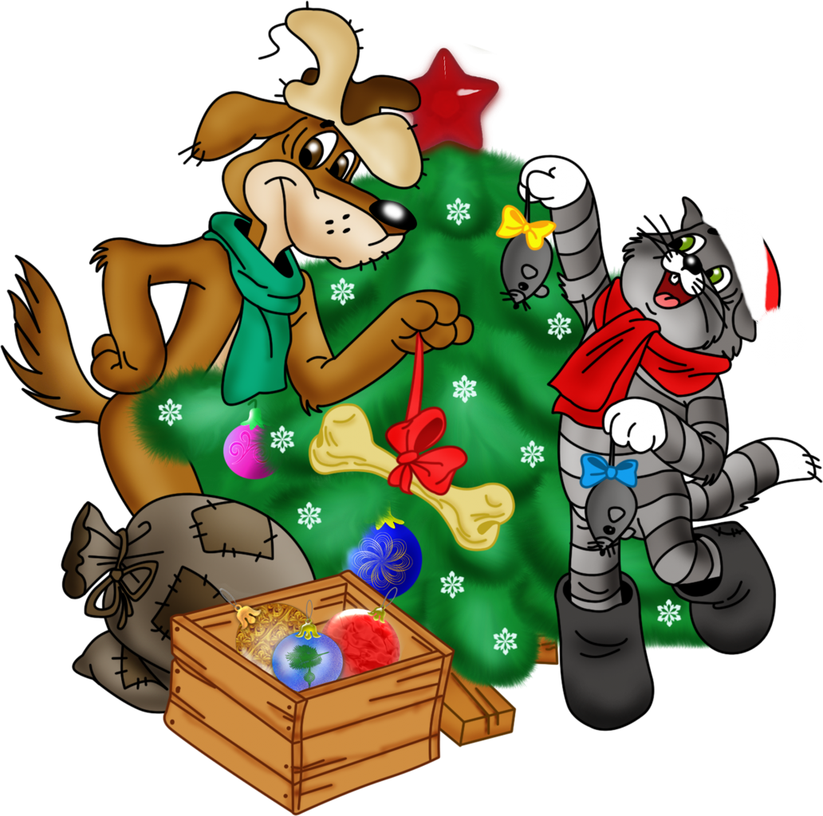

Музыкальный руководитель
Ю.В. Дубровина

р.п. Кольцово
2020

«Новый год в Простоквашино»
Сценарий новогоднего праздника
для старших групп
Цель:
Создание у детей атмосферы праздника.
Задачи:
- Познакомить детей с персонажами автора Эдуарда Успенского «Простоквашино»
- Воспитывать чувство коллективизма.
- Развивать воображение детей, побуждать их активно и искренне выражать свои чувства.
- Поддерживать стремление детей принимать участие в празднике.
- Раскрывать творческие способности детей через различные виды деятельности.
- Получить удовольствие от общения в процессе праздника со сверстниками и родителями, от совместных музыкальных номеров и коллективных игр.

Действующие лица.
Взрослые: Ведущая, Дед Мороз, Снегурочка, Кот «Матроскин», Собака «Шарик» почтальон «Печкин», Корова «Мурка»
Дети: Девочки-снежинки, мальчики-снеговики

Ход праздника.
Зал украшен. За занавесом - комната в доме, в деревне Простоквашино( накрыт стол, скатерть, самовар, угощенье, молоко), прялка, кресло-качалка, коврики «деревенские»)
Дети заходят под музыку
- ЗАХОД –ТАНЕЦ «Раз, два. Три елочка гори!»

Ведущая: С Новым годом с новым счастьем
Мы хотим поздравить всех!
Пусть сегодня не смолкают
Песни, музыка и смех!
Будет пляска, будет сказка,
гость волшебный к нам придет!
Но сначала мне ответьте - Что такое Новый год?
Блок стихов (на усмотрение воспитателя)
Ребенок 1:Новый год приходит с неба, или из лесу идет?
Или из сугроба снега к нам приходит Новый год?
Ребенок 2: Он, наверно, жил снежинкой на какой-нибудь звезде?
Или спрятался тихонько у Мороза в бороде?
Ребенок 3: Может, влез он в холодильник или к белочке в дупло?
Или в старенький будильник он забрался под стекло?
Ребенок 4: Но всегда бывает чудо - на часах двенадцать бьет
И неведомо откуда - к нам приходит Новый год!
Ведущая: Вот, пришла, ребята, Ёлка
К нам на праздник в детский сад
Огоньков, игрушек столько.
Как красив её наряд.

- ПЕСНЯ «Как красива наша елка»(1)
После песни дети присаживаются на стульчики. Слышится стук в дверь и под музыку входит почтальон Печкин.
Выход Печкина.
Почтальон Печкин: Добренький денек! Детский сад «Лёвушка»? Вам письмо из деревни Простоквашино.
Ведущая: Спасибо! (открывает конверт, читает)
«Здравствуйте,
дорогие ребята – дошколята! Приезжайте к нам в Простоквашино встречать Новый год.
Кот Матроскин и Пес Шарик».
Ведущая: Дорогой товарищ Печкин, а как же нам добраться
до Простоквашино?
Печкин: Да тут недалеко, на лыжах дойдёте! А я вам сейчас дорогу покажу!
Ведущая: Ребята! Ну что
В Простоквашино поедем?
Свежий воздух, сосны, ели,
Будем петь и танцевать,
Вместе Новый год встречать
Матроскин и Шарик уже
ждут нас!
Дети: Да!
- ТАНЕЦ-Хоровод «КАБЫ НЕ БЫЛО ЗИМЫ» (2)
Слова Ю. Энтин, музыка Е. Крылатов
(дети змейкой «едут» в деревню «Простоквашино»)
После дети присаживаются на стульчики
Печкин: Ну, что же мне пора письма разносить! До свиданьица…
Ведущая:
Итак! Внимание! Внимание!
Всех затаить прошу дыхание.
На радость всем и удивление
Мы продолжаем представление!
Это присказка – не сказка,
Сказка будет впереди.
Сказка в двери постучится –
Скажем сказке: «Заходи!»
Лейтмотив. Открывается занавес, там сценка Кот Матроскин сидит листает календарь и поет.
Матроскин: А я все чаще замечаю, что меня как будто кто-то подменил. О морях и не мечтаю – телевизор мне природу заменил
Звучит лейтмотив из мультфильма «Простоквашино»
Вот уже скоро Новый год, и какой же он грядет?
Год быка у нас идет, моей Мурочке, везет!
В гороскопе зоопарк: петухи, собаки, крысы,
А вот нас котов забыли!
В гороскоп не пригласили!
Где же Шарик – дармоед
От него ведь толку нет.
Вот куда он подевался?
На охоту что ль умчался.
(стук в дверь, заходит Шарик)
Шарик: Разгулялась непогода, не проехать, не пройти.
Надо лыжи покупать, на охоту в лес шагать!
Матроскин: Лыжи? Щас прям, размечтался и не думай, не мечтай, сбереженья есть на елку и для Мурочки ведерко!
В календарь вон погляди
- Год быка уж впереди. Гости в дом приедут скоро, ты же о празднике мечтал!
Шарик: (смотрит в календарь) Эх, и впрямь уже год бычка, крысу выгнать уж пора!
Может лыжи может мне подарят! (радостно потирает ладони)
Матроскин: Почему нет года кошки? Я б корову заказал.
Шарик: Ну зачем еще корова? Лыжи!
Матроскин: Лыжи, лыжи, что в них толку? Снег сошел и их в сарай. А корова круглый год, Молоко дает!
Шарик: Бесполезен этот спор. Побегу я на базар, елочку куплю, ты же дома убирай и гостей наших встречай!
Матроскин: Вот тебе на елку деньги. На базаре не зевай. Приценяйся, поторгуйся! Елку лучше выбирай!
Шарик: Брысь, ученый кот нашелся! Сам я с этим разберусь.
Чож я елку не куплю при моем-то, при уму.
(Шарик уходит)
Матроскин: С этим Шариком – беда. Толку от него едва (никакого)
Ведущая: (стучит) Здравствуйте! Хозяева есть кто дома? Гостей принимайте!
Матроскин встает с кресла направляется к детям.
Матроскин: (говорит вслух сам себе) Ну вот, сколько лишних ртов понаехало! Сейчас все молоко выпьют, сметану съедят, все годовые запасы ликвидируют.
Ведущая: Что ты говоришь Матроскин?
Матроскин:( уже громко):Ух, сколько иногородних детей понаехало к нам в Простоквашино, говорю! Вы, мальчики и девочки чего по такой погоде то дома не сидите и не лень же?
Ведущая: Наши дети Новый год приехали встречать. Вот же (показывает письмо) мы письмо от вас получили. А где же Шарик?
Тут появляется Шарик с елкой на плече. Кидает елку и радуется.
Выход Шарика
Шарик: Ура! Ура! Ребята приехали! Вот здорово!
Мы вам очень рады!
Матроскин: (ворчит) Не запачкайте только мои дорожки и молоко, молоко, прошу заметить ледяное, так что рекомендую НЕ ПИТЬ! А то знаю я вас, простынете, а я со своей Муркой виноват буду!
Шарик: Замолчи ты, Матроскин, не нужно твое молоко не кому. Ты что такой негостеприимный! Ребята у нас Новый год праздновать будут! Матроскин: Знаю я их!.. Ну, ладно, веселитесь, только не балуйтесь, а то еще мебель поломаете, а у нас денег нет, чтобы новую покупать. Шарик - бездельник, никакой пользы от него нет, все с ружьем гоняет!
Ведущий: А мы когда получили письмо от вас даже не раздумывая, решили ехать!
Шарик: И правильно сделали! Лучше нашей деревни в округе нет! Ничего, Матроскин, вот посмотришь, какой у нас праздник веселый будет, сразу добреть начнешь.
Матроскин: Да я и так добрый, я тут подарочки приготовил, а вместо подарков вон Почтальон Печкин загадочную посылку принес.
В посылке находятся листы бумаги.
Ведущая (открывает посылку):
Читает записку: Листики в руки возьми, ветер, вьюгу позови, снега намети.

4.ИГРА « »
Дети шумят бумажками, имитируют шум ветра, скрип снега.
Звучат фанфары
ВЫХОД Д.Мороза:
Дед Мороз я настоящий,
Из глухой дремучей чащи,
Где стоят в сугробах ели,
Где бураны да метели,
Где леса дремучие,
Да снега сыпучие!
Здравствуйте, ребятишки!
Желаю успехов, здоровья и сил!
Очень, ребята, сюда я спешил!
Даже в дороге в овраг провалился,
Но, кажется, вовремя в гости явился!
Блок стихов
Ребенок 6: Посох, шуба, красный нос,
Борода седая,
Здравствуй Дедушка Мороз,
Мы тебя так ждали!
Ребенок 7:В дом скорее проходи,
С нами Новый год встречай,
Слушай песни и стихи,
И подарки нам вручай!
Ребенок 8: Дедушка Мороз, готовься.
Расскажу тебе стишок.
Выступать я буду складно,
Открывай скорей мешок.
Ребенок 9: Нам зажги огни на елке,
Снегом белым все укрой,
Веселись, танцуй, Дедуля,
Вместе с шумной детворой.
Дед Мороз зажигает огоньки на елке волшебным снежком!
Д. Мороз: Вот так чудо наша елка, распушила все иголки.
А под елочкой такой потанцуете со мной?
5.ПЕСНЯ-ХОРОВОД с ДЕДОМ МОРОЗОМ(2)
Слова и музыка И. Марченковой

Шарик: Вот чудеса! Матроскин, видишь, ребята какие у нас веселые: и на музыкальных инструментах играют, стихи рассказывают песни поют. А дедушка наш и правда настоящий волшебник!
Матроскин: Да, ничего не скажешь, замечательные гости у нас! Тут еще в посылке была кружка с надписью Деду Морозу!
Это тебе, дедушка!
Д. Мороз: Спасибо за кружечку, Матроскин, а налей-ка мне сюда молочка от Мурочки!
В посылке кружка для молока. Наливает в кружку молоко (на дне кружке заранее насыпан искусственный растущий снег, при добавлении воды он увеличивается в размерах).
Ведущая: Дедушка мороз, ты настоящий волшебник!
Д. Мороз: Чудеса только начинаются, главное в них верить!
Д. Мороз посыпает снежком девчонок, звучит волшебная музыка и они «превращаются» в снежинок.

- ТАНЕЦ СНЕЖИНОК «Серебристые снежинки»(3),
Флешмоб «Белые снежинки»(Светлячок)
Слова Р.Панина, муз. А. Варламова
Матроскин: (недовольно мурлычет): Ох, Снежиночки, запорошили все кругом, будто нам и так снега во дворе мало!
Шарик: Ну, Матроскин, ты всем недоволен!
Ведущая: Дорогие друзья! Послушайте, по радио что-то важное передают.
Фонограмма: Внимание! Внимание! По спутниковым данным GPS,прервалась связь с Дедом Морозом, где-то в районе деревни Простоквашино. Объявляется розыск.
Жители Простоквашино! Кто встретит Д.М. просьба сообщить в центр морозных новостей. На этом мои «Морозные новости» окончены. До новых встреч!
Д. Мороз: Эх, ребята, я же совсем забыл, с внученькой Снегурочкой я к вам спешил, но по дороге встретили мы странного гражданина, который у нас все подарочки забрал и Снегурочке велел с ним отправляться для опознания личности.
Матроскин: Да, времена наступили, то собаки бездомные в лесу теряются, а теперь не то что подарки, так еще и люди пропадают без вести. Вон Мурка, корова моя, в два раза больше молока давать стала, вот новость так новость!
Шарик: Про каких это ты бездомных собак говоришь. Кажется знаю я это гражданина Печкина. Пошли Матроскин Снегурочку выручать и подарочки наши вызволять!
Матроскин: Эх, ты, голова ушастая, если знаешь, где искать пошли скорее не будем время терять!
Матроскин и Шарик уходят на поиски Снегурочки.
Ведущая: Ну, что же, а наши дети еще стихи Д. Морозу почитают
Присаживайся, Дедушка послушай!
Блок стихов( на усмотрение педагогов)
Ребенок 10: Добрый дедушка Мороз
Дарит чудо нам из звёзд,
Ребенок 11: Волшебство из огоньков,
Белый снег из облаков!
Ребенок 12:Дарит ёлочку-красу
И снежинку на весу,
Ребенок 13: Дарит праздник ребятне,
Дарит радость в декабре!
Ребенок 14: Он волшебник самый главный,
Новогоднею порой,
Ребенок 15: Самый добрый он и славный,
Зимний, сказочный герой!
Д. Мороз: Ах, какие стихи замечательные, вы мне приготовили!
Славно, дети, веселитесь, и Мороза не боитесь? Ну, тогда, детвора, начинается игра!
- Игра с Д. МОРОЗОМ «Новогодняя кутерьма»
Дети двигаются по залу врассыпную, руки на поясе и поют.
С окончанием музыки дети останавливаются, поворачиваются лицом к родителям, прикладывают ладонь правой руки к ушку, как будто слушают.
Дед Мороз стучит посохом и говорит:
«В пары вставайте, спинками примерзайте!» Дети находят себе пару, поворачиваются друг к другу спинками, «примерзли». Игра повторяется.
(стук в дверь)

Галчонок (фонограмма): Кто там? Кто там?
Печкин: Это я, почтальон Печкин! (Печкин входит).
Выход Печкина.
Печкин: Здравствуйте, ох сколько же вас здесь?
Документы у всех есть? Слыхивал я Д. Мороз у вас в гостях!
Ведущая: Да, все верно, дедушка у нас!
Д. Мороз: А вот этот гражданин! (стучит посохом и подходит к Печкину) Я узнал тебя хитрец! Где волшебный мой ларец? Где подарки для детишек? Где Снегурушка моя, внучка ненаглядная?
Печкин: Вы, постойте так кричать, возмущаться понимаешь ли, и ворчать!
Внучку вашу отпустил, даже карту ей вручил, видно где-то заплутала, коль еще к вам не попала!
Д. Мороз: Что же, надо внучку отыскать, путь ей точный указать!
Снова буду колдовать!
Снег, снег, лед лед, чудо щас произойдет!
Стучит посохом!
Эх, голова моя седая
Чтоб Снегурочка пришла, поскорее нас нашла
Ну, как детки не зеваем, дружно песню запеваем!
Дети выстраиваются на полукруг.

- ПЕСНЯ « Раз-снежинка, два-снежинка»(3)
Слова и музыка Л.В. Некрасовой
Песню сопровождает детский оркестр
После песни звучит волшебный звон колокольчик и появляются Шарик Матроскин! ( у Матроскина в руках колокольчик)
Шарик: Ребята, какая песня красивая! Научите меня тоже петь!
Матроскин: Да, куда уж тебе, певец нашелся, тебе же прошлой зимой медведь в лесу на ухо наступил! А я вот свой талант зарываю, собственными лапами…(берет гитару, мурлычет)
Шарик: Ребята, пока Матроскин наш распевается, вот что, пока мы искали следы Снегурочку, а нашли только следы зайцы, белки и еще какого-то загадочного зверя! Вот посмотрите, я сделал фото (фото выводится на экран)
Матроскин: Следы он нашел, а вот Мурку зато потерял, один колокольчик остался! (мурлычет печально)
Д. Мороз: Давайте не будем ссориться, я ведь волшебный Дед Мороз и следы эти я кажется узнаю…
Ведущая: Ребята, Шарик, Матроскин! Вы слышите?
Звучит фонограмма и под музыку в зал входит Снегурочка
Выход Снегурочки
Снегурочка: Здравствуйте, мои друзья!
Всех вас рада видеть я,
И больших, и маленьких,
Шустрых и удаленьких.
Вижу я — вы не ленились
И на славу потрудились,
Хорошо украсили ёлочку душистую.
Вот она какая — стройная, пушистая!
Д.Мороз: Внученька, наконец-то и ты с нами! Как я рад тебя видеть!
Снегурочка: И я рада, что наконец-то попала к вам на праздник, а вот кто помог мне отгадайте!
Загадка: Что за нелепый человек,
Пробрался в 21 век
Морковкой нос, в руке метла
Боится солнца и тепла?
Дети: (отгадывают) Снеговик!
Снегурочка: Верно, молодцы, ребята, угадали!
Что же снеговички выходите и на радость всем спляшите!
- Танец «Снеговичок» (мальчики) (4)
А. Олейникова
Д.Мороз: Внученька, а где же наши подарки детям?
Снегурочка: Дедушка, так вот это гражданин (указывает на Печкина), сказал, что документов нет на подарки и поэтому он их изымает!
Матроскин: Я так и знал, что это Печкин подарки заныкал.
Шарик: Печкин, верни детям подарки! Вот забирай свои письма, а подарки возвращай!
Печкин: А я не знаю, чей это сундук и на нём не подписано, может и Деда мороза, а вы предъявите документы, что вы дед Мороз тогда и отдам, много вас тут таких ходит.
Шарик.Что ты со своими документами ко всем пристаёшь, не видишь у нас праздник, дети могут подарки не получить из-за тебя.
Печкин. А меня никто и никогда на праздник не звал, и хороводов я не водил, в игры не играл!
Ведущая: Товарищ Печкин, мы так рады, что вы пришли к нам на праздник, проходите, будем вместе веселиться, играть!
Д.Мороз: Что-то жарко стало мне,
Не привык я жить в тепле!
Внучка, я заболеваю…Таю…таю…таю…
Снегурочка: Ну- ка, дружные, ребятки,
Отгадайте - ка загадку:
Сладкое, холодное,
Сильно замороженное,
Фруктовое, ванильное,
Вкусное... мороженое!
А теперь одна игра,
Вам понравится она!
А ты дедушка не тай,
И мороженое съедай!
Ведущая: И вы товарищ Печкин, не стесняйтесь и мороженым вкусным угощайтесь.
ИГРА-ЭСТАФЕТА «МОРОЖЕНОЕ» (3)

Герои и встают с двух сторон, берут небольшие пластмассовые вёдра, оклеенные цветной бумагой, и предлагают детям разделиться на две команды. На столе стоит коробка с надписью «МОРОЖЕНОЕ», в котором лежат разноцветные пластмассовые шарики.
Команды строятся с двух сторон от елки, герои помогают детям. А дед Мороз и Печкин садится у елки. Каждой команде дают рожок из картона или большая ложка. Ведущая говорит, что в ассортименте разное мороженое (в зависимости от цвета шариков).
Играющий ребёнок должен взять рожком или ложкой взять шарик «мороженого», бегом отнести и выложить его в ведро Деду Морозу и Печкину по цветам).
Побеждает та команда, которая быстрее наполнит ведро своего цвета шариками «мороженого».
Ведущая: Дедушка Мороз, хорошо ли тебе стало?
Д.Мороз: Ох, славно охладили, , не жарко!
Шарик: Эх, и до чего ж хорошо у нас в Простоквашино!
Печкин: Эх, ребята и правда весело у вас, душевно (отдает подарки Д. Морозу) вот ваши подарки мне чужого не надо!
Д. Мороз: Ну, что ж, друзья мои примите подарки от меня!
Звучит фонограмма вручения подарков
Печкину-велосипед - в студию!
Шарику - лыжи!
Матроскину - корову! ( Мурка нашлась)
Печкин: Спасибо вам! Я, почему не хороший был? Потому что меня на праздник никто никогда не приглашал, и подарков никогда не дарили. Приезжайте, ребята, к нам еще в Простоквашино.
Шарик: Ребята, мы очень вас будем ждать на будущий год!
Матроскин: Приезжайте, такого молока как у меня вы нигде не найдете!
Ведущая: Дедушка, а ты ничего не забыл???
Д. Мороз: Эх, голова моя седая, я же самое главное ребятам забыл подарки вручить!
ПЕСНЯ « КАБЫ НЕ БЫЛО ЗИМЫ…»(РАЗДАЧА ПОДАРКОВ детям)

Атрибуты:велосипед, окошко, занавески, швейная машинка, прялка, столик, самовар, большая бутылка молока «Простоквашино», дорожный знак «Простоквашино»,кресло-качалка, круглый коврик вязанный, ведро, лыжи

